Salzkristalle züchten-Anleitung für das Experiment
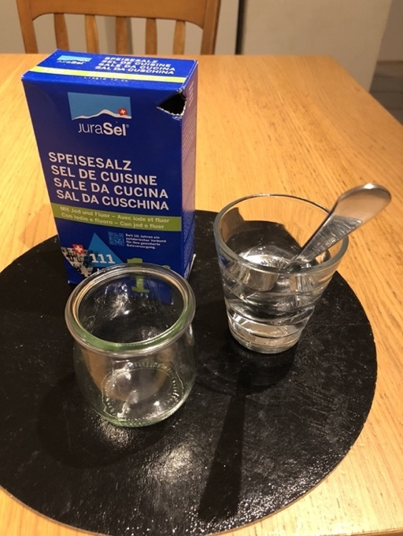 | Du brauchst:  -1 Glas  -Salz  -etwa vier Esslöffel Wasser
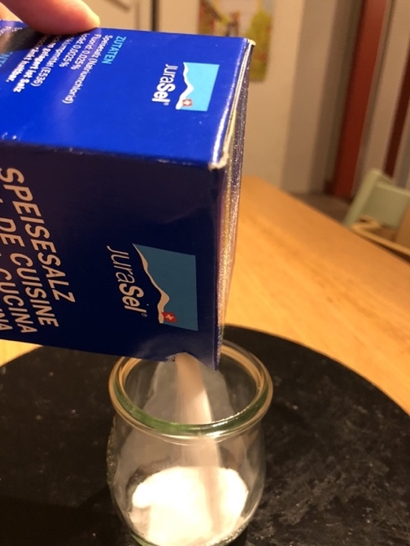 | Fülle Salz in das Glas.  Der Boden muss etwa 1 Zentimeter dick bedeckt sein.
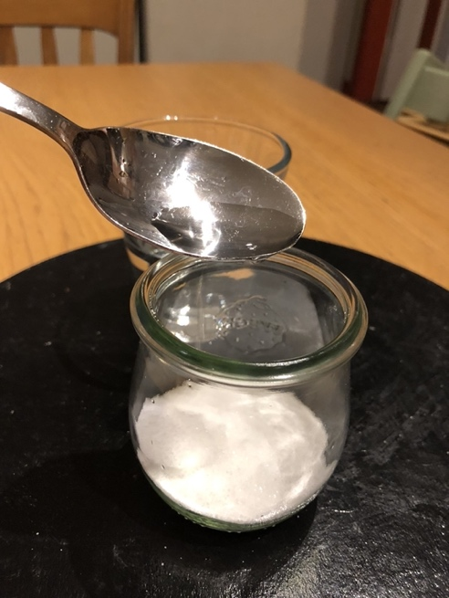 | Tropfe vorsichtig 4 Esslöffel Wasser über das Salz. Achte dich, dass die Wassertropfen gut verteilt sind.  Stelle das Glas an einen warmen Ort.  Beobachte das Glas über eine ganze Woche. Gib ab und zu wieder 1-2 Esslöffel Wasser dazu.

